Makinenin Gözü
B&R, SPS IPC Drives fuarında tam entegre Kamera’yı tanıtmaya hazırlanıyor.
B&R, Akıllı Sensör ve Akıllı Kamera modelleri ile görüntüleme piyasasına giriş yapıyor. Donanım, otomasyon sistemine tam olarak entegre olduğu için kameralar makine fonksiyonlarıyla mikro saniye hassasiyetiyle senkronize olmaktadır.
Akıllı Sensör ile QR kodu tanıma ve konum algılama gibi tek bir Görüntü İşleme Fonksiyonu uygulanabilir. Bu sınıftaki diğer cihazların aksine her fonksiyonun kendi donanımı olması gerekli değildir. Kullanıcı Akıllı Sensör fonksiyonunu ihtiyacı doğrultusunda Automation Studio otomasyon yazılımında konfigüre edebilir. Makine üreticisinin farklı uygulamalar için yalnızca bir kamera modeli bulundurması gereklidir.
Ölçeklenebilir Donanım
Birden fazla fonksiyon gerektiği zaman daha güçlü bir Akıllı Kamera modeline geçmek kolaydır. Daha önceki uygulama yazılımlarının yanı sıra önceden var olan parametreler ve modeller de yeniden kullanılabilir. Kameranın modeli ne olursa olsun kurulumu yeterince kolaydır: Kamera makine ağına bağlanır ve gerekli tüm ayarlamaları kontrolörden otomatik olarak alır.
En iyi görüntü kalitesi
Akıllı Sensör ve Akıllı Kamera için 1.3 ila 5 MP arası üç adet görüntü sensörü vardır. Her üç sensör de büyük piksel boyutlarına, yüksek ışık duyarlılığına ve düşük gürültüye sahip olmalarıyla karakterize edilir. Bu da yüksek hızlı uygulamalarda dahi en iyi görüntü kalitesini garanti eder. Aydınlatma için, isteğe bağlı olarak entegre LED'ler veya harici bar lambaları ve arka ışıklar kullanılabilir.
Kameralarda iki gövde seçeneği mevcuttur: Entegre lens veya standart C-Montaj Bağlantısı Entegre lensler elektronik odaklıdır ve 4.6 ila 25 mm odak uzunluklarında mevcuttur. Tüm B&R lensleri maksimum keskinlik ve en iyi görüntüleme performansını sağlamak için kullanılan görüntü sensörleri için optimize edilmiştir.
Tek bir kablo yeterli
Kamera için sadece bir kablo yeterlidir. M12-Hibrit bağlantı üzerinden kamera makine ağına bağlanır ve eş zamanlı olarak 24 VDC güç kaynağı da sağlar. İkinci bir hibrit bağlantı ise ek kameralarla veya B&R’ın aydınlatma portföyüyle basit bir Papatya Zinciri Kablolama sağlar.

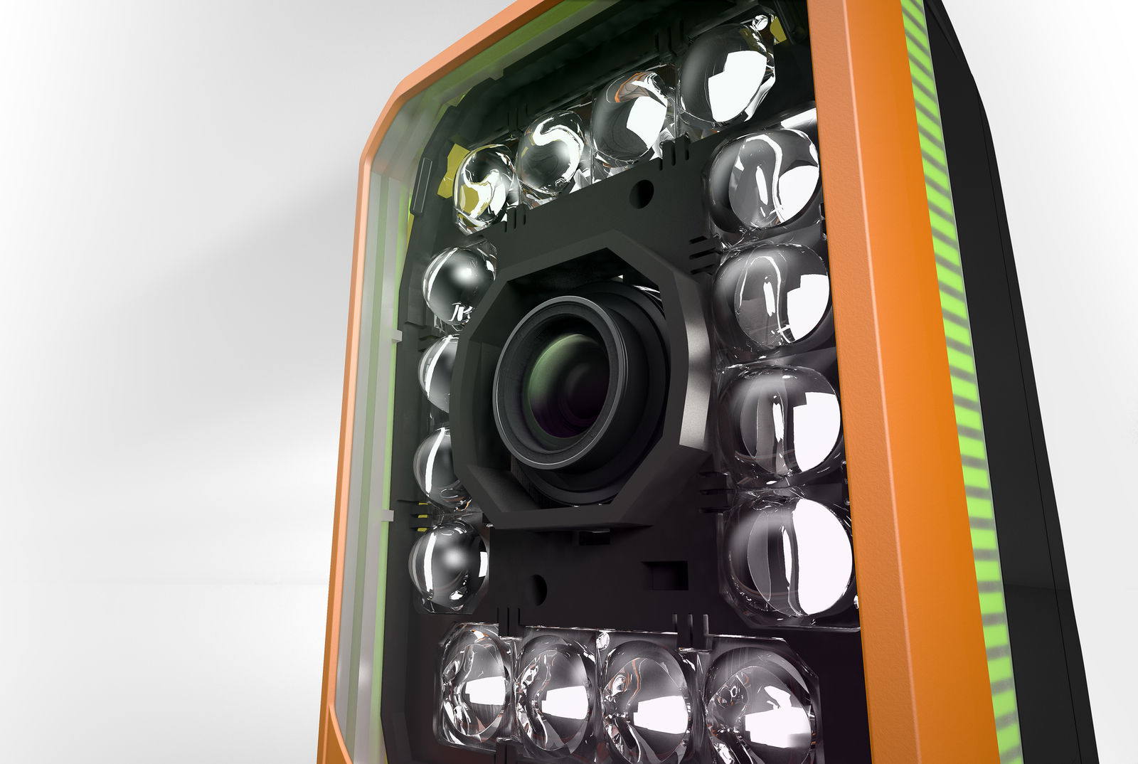
B&R kameralarının entegre aydınlatmalı seçeneği de mevcuttur.

B&R Hakkında
B&R, Avusturya'da genel merkezi ve tüm dünyada ofisleri bulunan yenilikçi bir otomasyon şirketidir. 6 Temmuz 2017 tarihinden bu yana B&R, ABB Group bünyesinde bir iş birimi olarak faaliyet sürdürmektedir. Endüstriyel otomasyonda bir dünya lideri olan B&R, gelişmiş mühendislik bilgisini modern teknoloji ile harmanlıyor. B&R, makine ve fabrika otomasyonu, tahrik ve kontrol teknolojisi, görselleştirme ve entegre emniyet teknolojisinde çeşitli sektörlerden müşterilerine bütünsel çözümler sunmaktadır. Endüstriyel loT ile OPC UA, POWERLINK ve openSAFETY gibi iletişim standartlarının yanı sıra Automation Studio yazılım geliştirme ortamının da sayesinde B&R geleceğin otomasyon mühendisliğini yeniden tanımlıyor. B&R, yenilikçi çözümleri ile otomasyon dünyasında yeni standartlar belirledi, süreçleri basite indirgemeye ve müşterilerin beklentilerinin ötesine geçmeye yardımcı oldu.
Daha fazla bilgi için www.br-automation.com.tr adresini ziyaret edebilirsiniz.

